**江苏省仪征中学2021-2022学年度第二学期高二物理学科导学案**

**4.4 电磁波谱**

研制人：郭云松 审核人：李立新

班级：__________姓名：__________学号：________ 授课日期：4月29日

本课在课程标准中的表述：认识电磁波谱．知道各个波段的电磁波的名称、特征和典型应用．

一、学习目标

1．什么是电磁波谱，知道电磁波谱中各种电磁波的排列顺序；

2．了解不同波长电磁波的特征及主要用途．

二、课前自学

**1．电磁波谱**

（1）电磁波谱：按电磁波的波长大小或频率高低的顺序排列成的谱，叫作电磁波谱．

（2）按照波长从长到短依次排列为无线电波、 、可见光、 、 、γ射线．不同的电磁波由于具有不同的 （ ），所以具有不同的特性．

**2．电磁波的特性及应用**

（1）无线电波：把波长大于1 mm（频率低于300 GHz）的电磁波称作无线电波，主要用于 、广播及其他信号传输．

雷达是利用电磁波遇到障碍物要发生 ，以此来测定物体位置的无线电设备，其利用的是波长 的微波．

（2）红外线

红外线是一种光波，波长比无线电波 ，比可见光 ．所有物体都发射红外线，热物体的红外辐射比冷物体的红外辐射 ．红外线的应用主要有 和红外体温计．

（3）可见光：可见光的波长在400～760 nm之间．

（4）紫外线

波长范围在5～370 nm之间，不能引起人的视觉．

具有 的能量，应用于灭菌消毒，具有较强的 效应，用来激发荧光物质发光．

（5）X射线和γ射线

X射线波长比紫外线 ，有很强的 本领，用来检查金属构件内部有无裂纹或气孔，医学上用于检查人体的内部器官．

γ射线波长比X射线更短，具有 的能量，穿透力更强，医学上用来治疗某些癌症，工业上也可用于探测金属构件内部是否有缺陷．

三、问题探究

**例1：**关于电磁波谱，下列说法中不正确的是（ ）

A．红外线比红光波长长，它的热作用很强

B．X射线就是伦琴射线

C．光波是横波，无线电波既有横波又有纵波

D．紫外线的波长比伦琴射线长，它的显著作用是荧光作用

**针对训练1：**各种不同频率范围的电磁波按频率由高到低的排列顺序是（ ）

A．γ射线、紫外线、可见光、红外线

B．γ射线、红外线、紫外线、可见光

C．紫外线、可见光、红外线、γ射线

D．红外线、可见光、紫外线、γ射线

**例2：**雷达向远处发射无线电波，每次发射的时间是1 μs，两次发射的时间间隔为100 μs，在指示器的荧光屏上呈现出的尖形波如图所示，已知图中*ab*＝*bc*，障碍物与雷达之间的距离是多大？

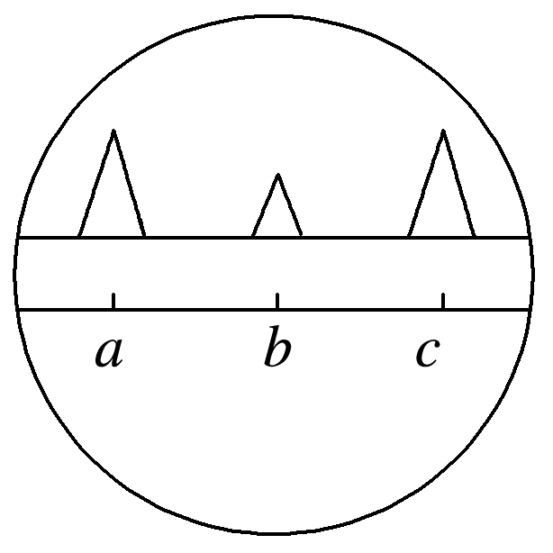

**针对训练2：**5G是“第五代移动通信技术”的简称，其特征之一是具有超高速的数据传输速率．5G信号一般采用3.3×109～6×109 Hz频段的无线电波，而现行第四代移动通信技术4G的频段范围是1.88×109～2.64×109 Hz，则（ ）

A．5G信号比4G信号所用的无线电波在真空中传播得更快

B．5G信号是横波，4G信号是纵波

C．空间中的5G信号和4G信号会产生干涉现象

D．5G信号相比于4G信号更不容易绕过障碍物，所以5G通信需要搭建更密集的基站

**例3：**下面列出一些医疗器械的名称和这些器械运用的物理现象，请将相应的字母填写在运用这种现象的医疗器械后面的空格上．

（1）X光机，________.（2）紫外线灯，________.

（3）理疗医用“神灯”照射伤口，可使伤口愈合得较好．这里的“神灯”是利用________．

A．光的全反射 B．紫外线具有很强的荧光作用

C．紫外线具有杀菌消毒作用 D．X射线有很强的贯穿力

E．红外线具有显著的热效应 F．红外线波长较长，易发生衍射

**针对训练3：**关于电磁波的特性和应用，下列说法正确的是（ ）

A．红外线和X射线都有很高的穿透本领，常用于医学上检查人体的内部器官

B．过强的紫外线照射有利于人的皮肤健康

C．电磁波频率最大的是γ射线，最容易用它来观察衍射现象

D．紫外线和X射线都可以使感光底片感光

四、课后小结

|  |  |
| --- | --- |
| **收获** | *1.* |
| *2.* |
| *3.* |
| **困惑** |  |

**江苏省仪征中学2021-2022学年度第二学期高二物理学科作业**

**4.4 电磁波谱**

研制人：郭云松 审核人：李立新

班级：________姓名：________学号：________ 时间：4月29日 作业时长：40分钟

1．在电磁波谱中，红外线、可见光和伦琴射线（X射线）三个波段的频率高低关系是（ ）

A．红外线的频率最高，可见光的频率最低

B．伦琴射线的频率最高，红外线的频率最低

C．可见光的频率最高，红外线的频率最低

D．伦琴射线的频率最高，可见光的频率最低

2．下列波中，不属于电磁波的是（ ）

A．X射线 B．红外线 C．超声波 D．γ射线

3．在抗击新冠病毒的过程中，广泛使用了红外体温计测量体温，如图所示．下列说法正确的是（ ）

A．当体温超过37.3 ℃时人体才辐射红外线

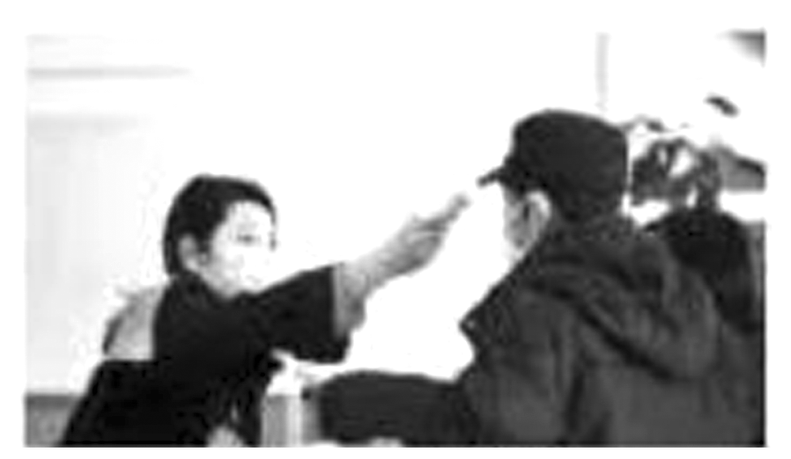

B．当体温超过周围空气温度时人体才辐射红外线

C．红外体温计是依据体温计发射红外线来测体温的

D．红外体温计是依据人体温度越高，辐射的红外线强度越大来测体温的

4．验钞机发出的光能使钞票上的荧光物质发光，电视机、空调的遥控器发出的光能控制电视机、空调的工作状态．对于它们发出的光，以下判断正确的是（ ）

A．它们发出的都是红外线

B．它们发出的都是紫外线

C．验钞机发出的是红外线，遥控器发出的是紫外线

D．验钞机发出的是紫外线，遥控器发出的是红外线

5．下列关于紫外线的说法中正确的是（ ）

A．照射紫外线可增进人体对钙的吸收，因此人们应尽可能多地接受紫外线的照射

B．紫外线是一种可见光

C．紫外线有很强的荧光效应，可用于防伪

D．紫外线有杀菌消毒的作用，是因为其有热效应

6．电磁波按波长大小的顺序把它们排列成谱，如图所示，由电磁波谱可知（ ）

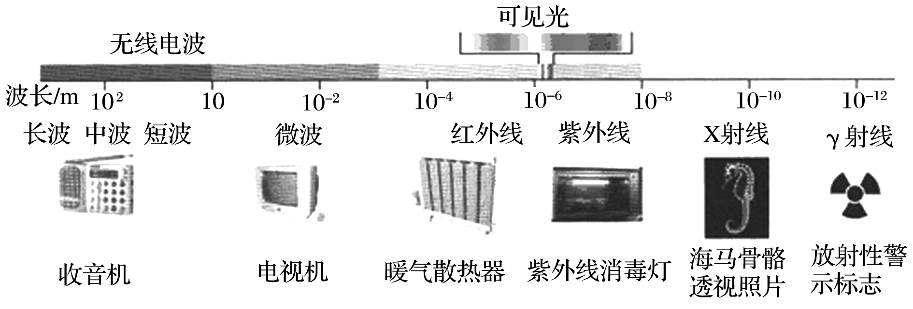

A．微波是不可见光

B．红外线可以灭菌消毒

C．紫外线的波长比红外线长

D．X射线能在磁场中偏转，穿透力较强，可用来进行人体透视

7．下列说法中正确的是（ ）

A．各种电磁波中最容易表现出干涉和衍射现象的是γ射线

B．红外线有显著的热效应，紫外线有显著的化学作用

C．X射线的穿透本领比γ射线更强

D．低温物体不能辐射红外线

8．下列不属于利用电磁波的医用器械是（ ）

A．杀菌用的紫外灯

B．拍胸片的X光机

C．测量体温的红外线体温计

D．检查血液流动情况的“彩超”机

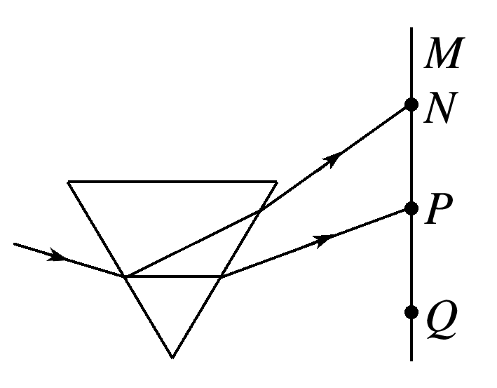

9.太阳光通过三棱镜时，在竖直放置的屏幕上形成如图3所示的光带*NP*（忽略三棱镜对各色光的吸收）．若将灵敏温度计的测温端放在屏幕上的*MN*、*NP*、*PQ*区域时，在哪个区域上升的示数最大（ ）

A．*MN* B．*NP* C．*PQ* D．无法确定

10．许多光学现象在科学技术上得到了应用，以下对一些应用的解释，不正确的是（ ）

A．X光透视利用的是光的衍射现象

B．红外遥感技术利用了一切物体都在不停地辐射红外线的特点

C．工业上的金属探伤利用的是γ射线具有极强的穿透能力

D．紫外验钞机是利用紫外线的荧光作用

11．为了消杀新冠病毒，防控重点场所使用一种人体感应紫外线灯．这种灯装有红外线感应开关，人来灯灭，人走灯亮，为人民的健康保驾护航．下列说法错误的是（ ）

A．红外线的衍射能力比紫外线的强

B．紫外线能消杀病毒是因为紫外线具有较高的能量

C．真空中红外线的传播速度比紫外线的大

D．红外线感应开关通过接收到人体辐射的红外线来控制电路通断

★12．长波的波长范围为3 000～30 000 m，短波的波长范围为10～50 m，则长波的频率范围是________，短波的频率范围是________．

**补充练习：**

1．下列各组电磁波，按衍射能力由强到弱的正确排列是（ ）

A．γ射线、红外线、紫外线、可见光

B．红外线、可见光、紫外线、γ射线

C．可见光、红外线、紫外线、γ射线

D．紫外线、可见光、红外线、γ射线

2．电磁波在生活中有着广泛的应用．不同波长的电磁波具有不同的特性，因此也有不同的应用．下列器材与其所应用的电磁波对应关系不正确的是（ ）

A．雷达——无线电波 B．手机——X射线

C．紫外消毒柜——紫外线 D．遥控器——红外线

3．“风云”二号卫星发送回地面的红外云图是由卫星上设置的可以接收云层辐射的红外线的感应器完成的，云图上的黑白程度是由辐射红外线的云层的温度高低决定的，这是利用了红外线的（ ）

A．穿透性 B．热效应

C．可见性 D．化学效应

4．下列说法正确的是（ ）

A．交警通过发射超声波测量车速可以利用波的多普勒效应

B．紫外线的穿透本领较强，医疗方面可以杀菌消毒还可以透视

C．医生用超声波检查胆结石，是因为超声波波长较长，遇到结石更容易发生衍射

D．第四代移动通信系统(4G)采用1.88×109～2.64×109 Hz间的四个频段，该电磁波信号的磁感应强度随时间是均匀变化的

5．当前，新型冠状病毒在威胁着全世界人民的生命健康，红外测温枪在疫情防控过程中发挥了重要作用．红外测温枪与传统的热传导测温仪器相比，具有响应时间短、测温效率高、操作方便防交叉感染(不用接触被测物体)的特点．下列关于红外测温枪的说法中正确的是（ ）

A．红外测温枪工作原理和水银体温计测量原理一样都是利用热胀冷缩原理

B．红外测温枪能接收到的是身体的热量，通过热传导到达红外测温枪进而显示出体温

C．红外测温枪利用一切物体都在不停地发射红外线，而且发射红外线强度与温度有关，温度越高发射红外线强度就越大

D．红外线也属于电磁波，其波长小于紫外线的波长